Министерство высшего образования и науки
Национальный исследовательский университет ИТМО
Мегафакультет компьютерных технологий и управление
Факультет программной инженерии и компьютерной техники


название работы:
Разработка файла SVG с изображением

Студент Ф.И.О: Хоанг Ван Куан
Группа №: З3166
Преподаватель Ф.И.О: Климов Иговь Викторов

Санкт-Петербург, 2022

СОДЕЖАНИЕ
Задача : 3
I. Текст задания 3
II. Эскиз рисунка с определением графических объектов и их параметров 3
III. текст SVG файла с изображением 4

Задача :
- Текст задания
Создайте файл SVG с цветным изображением (изображение – Гитара) с помощью любого текстового редактора.
Основные требования: изображение должно быть узнаваемым; для формирования изображения необходимо использовать различные графические примитивы и хотя бы одну нелинейную кривую Безье.
- Эскиз рисунка с определением графических объектов и их параметров
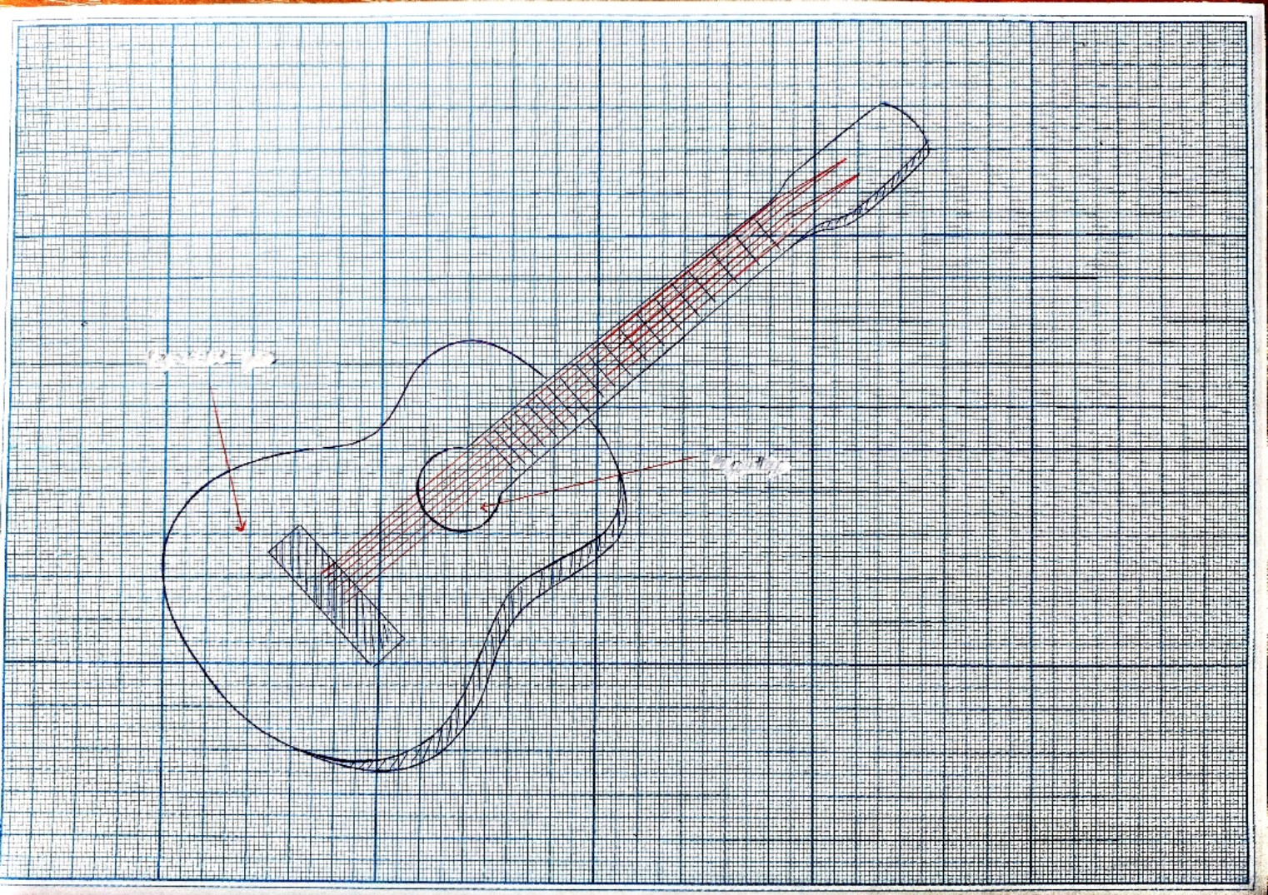
Верхняя дека
Резонаторное отверстие O(352,334), R = 30
Гриф - длина = 190
Голова - длина = 85
Корпис - длина = 300
Рис 1 : эскиз рисунка с определением графических объектов и их параметров

- текст SVG файла с изображением
Текст SVG файла с изображением:
<?xml version="1.0" encoding="UTF-8" standalone="no"?>
<svg version = "1.1"
baseProfile="full"
xmlns = "http://www.w3.org/2000/svg"
xmlns:xlink = "http://www.w3.org/1999/xlink"
xmlns:ev = "http://www.w3.org/2001/xml-events"
height = "700px" width = "700px">
<!-- Корпус -->
<path d = "
M 254,515
L 289,529
Q 352,539 375,465
C 384,430 384,404 428,393
Q 470,381 462,338
L 389, 396" stroke = "brown" stroke-width = "2" fill = "#917C6F" />
<path d = "
M 414, 258
Q 354, 204 318,258
C 301,288 301,301 243,307
Q 135,326 167,410
Q 210,518 290,524
Q 342,529 366,458
C 375,419 374,388 430,378
Q 493,365 440,285
" stroke = "brown" stroke-width = "2" fill = "#DECD87" />
<!-- Резонаторное отверстие -->
<circle cx = "352" cy ="334" r = "30" stroke = "black" fill = "maroon" />
<circle cx = "352" cy ="334" r = "37" stroke = "black" fill = "none" />
<circle cx = "352" cy ="334" r = "39" stroke = "black" fill = "none" />
<circle cx = "352" cy ="334" r = "47" stroke = "black" fill = "none" />
<circle cx = "352" cy ="334" r = "49" stroke = "black" fill = "none" />
<!-- голова и гриф -->
<path d = "
M 563,169
C 596,143 585,164 621,137
L 655,111
L 658,104
L 578,154" fill = "silver"/>
<g transform = "translate(571.5 108.8) rotate(45)">
<rect x = "0" y = "0" width = "58" height = "7" rx = "3" fill = "gray"/>
<rect x = "2" y = "-20" width = "58" height = "7" rx = "3" fill = "gray"/>
<rect x = "4" y = "-40" width = "58" height = "7" rx = "3" fill = "gray"/>
</g>
<path d = "
M 355, 309
L 556,138
C 571,126 558,128 579,113
L 624,77
Q 648,79 658,104
L 612,138
C 588,158 593,140 560,172
L 379,336" stroke = "brown" fill = "maroon" />
<rect transform = "translate(245 355) rotate(48)" x = "0" y = "0" width = "105" height = "24" rx = "2" fill = "black"/>
<!-- дадовые порожки-->
<line x1 = "367" y1 = "298" x2 = "390" y2 = "323" stroke = "#FFF6D5" fill = "none" />
<line x1 = "373" y1 = "294" x2 = "396" y2 = "318" stroke = "#FFF6D5" fill = "none" />
<line x1 = "379" y1 = "288" x2 = "402" y2 = "312" stroke = "#FFF6D5" fill = "none" />
<line x1 = "386" y1 = "283" x2 = "409" y2 = "307" stroke = "#FFF6D5" fill = "none" />
<line x1 = "393" y1 = "277" x2 = "416" y2 = "300" stroke = "#FFF6D5" fill = "none" />
<line x1 = "400" y1 = "270" x2 = "423" y2 = "294" stroke = "#FFF6D5" fill = "none" />
<line x1 = "408" y1 = "264" x2 = "430" y2 = "287" stroke = "#FFF6D5" fill = "none" />
<line x1 = "416" y1 = "257" x2 = "438" y2 = "280" stroke = "#FFF6D5" fill = "none" />
<line x1 = "424" y1 = "250" x2 = "447" y2 = "272" stroke = "#FFF6D5" fill = "none" />
<line x1 = "434" y1 = "242" x2 = "456" y2 = "264" stroke = "#FFF6D5" fill = "none" />
<line x1 = "443" y1 = "234" x2 = "465" y2 = "255" stroke = "#FFF6D5" fill = "none" />
<line x1 = "453" y1 = "225" x2 = "475" y2 = "246" stroke = "#FFF6D5" fill = "none" />
<line x1 = "464" y1 = "216" x2 = "485" y2 = "237" stroke = "#FFF6D5" fill = "none" />
<line x1 = "475" y1 = "207" x2 = "497" y2 = "227" stroke = "#FFF6D5" fill = "none" />
<line x1 = "487" y1 = "197" x2 = "508" y2 = "217" stroke = "#FFF6D5" fill = "none" />
<line x1 = "500" y1 = "186" x2 = "520" y2 = "205" stroke = "#FFF6D5" fill = "none" />
<line x1 = "513" y1 = "175" x2 = "533" y2 = "194" stroke = "#FFF6D5" fill = "none" />
<line x1 = "527" y1 = "163" x2 = "547" y2 = "182" stroke = "#FFF6D5" fill = "none" />
<line x1 = "542" y1 = "151" x2 = "561" y2 = "168" stroke = "#FFF6D5" fill = "none" />
<!--лады-->
<polyline points = "260,390 558,140 603,112" stroke = "black" fill = "none"/>
<polyline points = "266,396 561,142 603,112" stroke = "black" fill = "none"/>
<polyline points = "270,401 564,146 603,112" stroke = "black" fill = "none"/>
<polyline points = "276,408 568,148 612,121" stroke = "black" fill = "none"/>
<polyline points = "279,413 572,151 612,121" stroke = "black" fill = "none"/>
<polyline points = "282,418 575,155 612,121" stroke = "black" fill = "none"/>
</svg>
“Рrintscreen” изображения, построенного браузером:
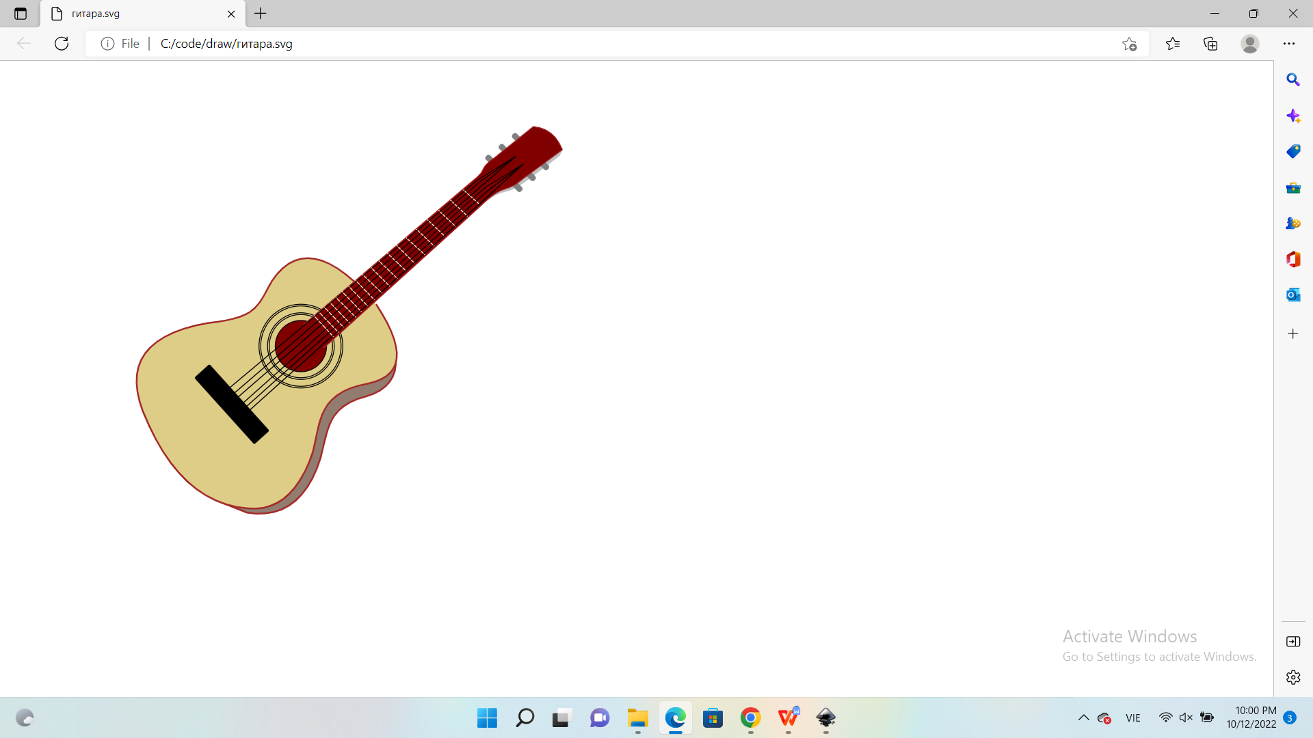
Рис 2: “Рrintscreen” изображения

